

**《第九章 压强》全章综合测试题**

**一、选择题**（每小题3分，共30分）

1. 将少量热水倒入一定矿泉水瓶中（矿泉水瓶未变形），轻轻摇晃后将热水倒出，立即拧紧瓶盖，然后浇上冷水，可以看到矿泉水瓶变瘪。产生这一现象的主要原因是（　　）  
   A.在所浇冷水的压力作用下，矿泉水瓶被压瘪  
   B.矿泉水瓶热胀冷缩的结果  
   C.矿泉水瓶内热气将它吸进去了  
   D.在大气压的作用下，矿泉水瓶被压瘪
2. 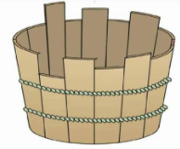如图所示是由长短不齐的木板围成的木桶。用该木桶装  
   满水后，木桶底部所受水的压强的大小取决于（　　）  
   A.木桶的质量  
   B.木桶的密度  
   C.木桶最短的一块木板的长度  
   D.木桶最长的一块木板的长度
3. 在下列所示的生活和生产实例中，利用连通器原理工作的是（　　）

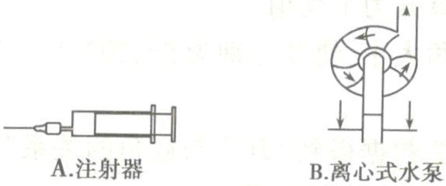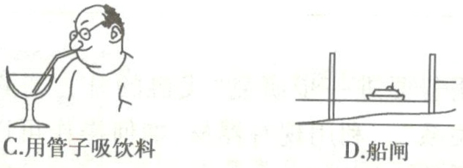

1. 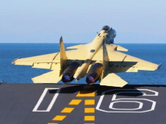如图所示，歼—15舰载机正在辽宁号航母上起飞，舰载机受到向上的升力，这个力的施加物体是（　　）  
   A.空气   
   B.机翼  
   C.辽宁号航母  
   D.发动机
2. 托里拆利实验中，玻璃管内外液面的高度差取决于（　　）  
   A.外界大气压强 B.外界大气压强和管的粗细   
   C.外界大气压强和液体密度 D.外界大气压强和玻璃管的倾斜程度
3. 很多动物为了适应自身生存的环境，进化出了符合一定物理规律的身体部位，对此，从物理学的角度给出的解释中不正确的是（　　）  
   A.啄木鸟的嘴很尖细，可以增大压强，从而凿开树干，捉到躲藏在深处的虫子  
   B.骆驼的脚很大，可以减小压力，从而使其在沙漠中自如行走  
   C.狗的犬齿很尖，减小受力面积增大压强，有利于撕咬食物  
   D.深水里的海鱼，捕到岸上时会死掉，主要原因是水面上的压强经深水处小得多
4. 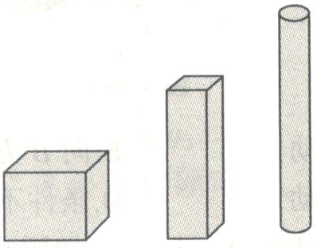如图所示，放在水平地面上的立方体、长方体和圆柱体都是由铁制成的实心物体，其高度从左到右逐步增大，对地面的压强分别为p1、p2和p3，  
   则下列关系正确的是（　　）  
   A.p1=p2=p3  
   B.p1<p2<p3  
   C.p1>p2>p3  
   D.缺少条件，无法判断
5. 地球的表面积约为5×1014m2,那么，在标准大气压下，地球周围的空气质量约为（标准大气压取1.0×105Pa,g=10N/kg) （　　）  
   A.5×1012kg B.5×1018kg C.1×1018kg D.1×1012kg
6. 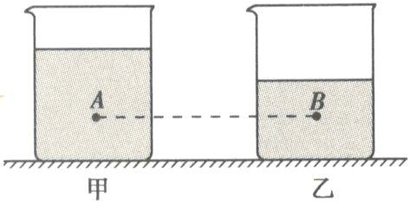如图所示，完全相同的甲、乙两个烧杯内装有密度不同的液体。在两烧杯中，距离杯底同一高度处有A、B两点，已知A、B两点压强相等，则烧杯甲、乙对桌面压强p甲、p乙大小关系为（　　）  
   A.p甲＜p乙   
   B.p甲＞p乙C.p甲＝p乙D.条件不足，无法判断
7. 如图，下列各容器的质量相同，底面积都是10cm2，如果在容器中都装有800g的水，那么水对容器底压强可能是7000Pa的是（g取10N/kg）（　　）

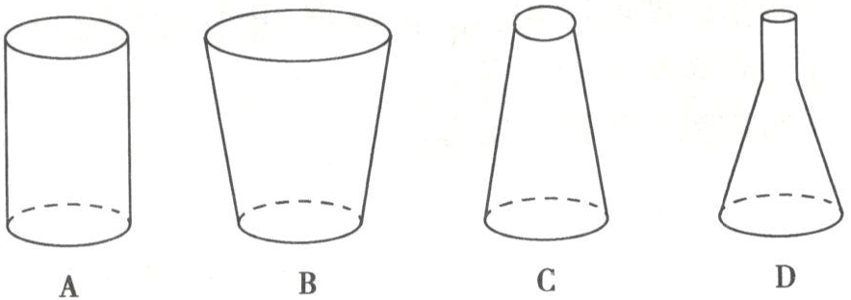

**二、填空题**（每空2分，共24分）

1. 2017年底，网上流传这样一段视频：一对外国老夫妇在海边拍摄风景照，无奈由于站立太久而深陷淤泥。一名中国渔夫见状，首先将他们身上的背包和摄影设备拿走，目的是减小他们对淤泥地的______力；然后渔夫无论是拖、抱、拽都无法使他们脱离淤泥；最后渔夫平趴在淤泥地上，他们撑着渔夫的身体才爬出了淤泥。渔夫趴在淤泥地的目的是：增大人体与淤泥地的接触面积，以减小人体对淤泥地的______，使被困者脱离险境。
2. 在地球表面附近，每升高10m，大气压就减小100Pa，在天空飞行的飞机上测得大气压为0.9×105Pa，此时地面上的大气压为1×105Pa，由此可知飞机的飞行高度是______m。
3. 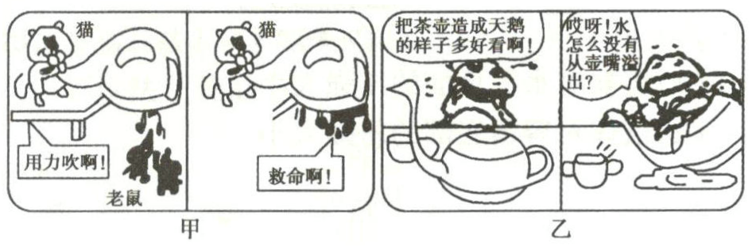观察如图所示的两幅漫画：  
     
     
     
     
     
     
   ⑴由图甲，请你提出一个与物理知识有关的问题，并对你提出的问题进行解答。  
   问题：_____________________________________？  
   解答：__________________________________________________________________________  
   ________________________________________________________________________。  
   ⑵图乙与所学物理知识中的______原理有关。
4. 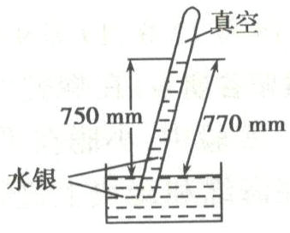小亮同学在物理实验室利用托里拆利实验测量大气压强的值，实验时他没有将玻璃管竖直放置，而是稍稍倾斜了，如图所示，则此时大气压强等于______mm水银柱产生的压强；如果现在在该实验室做“观察水沸腾”的实验，测得水的沸点将______（选填“高于”、“等于”或“低于”）100℃。
5. 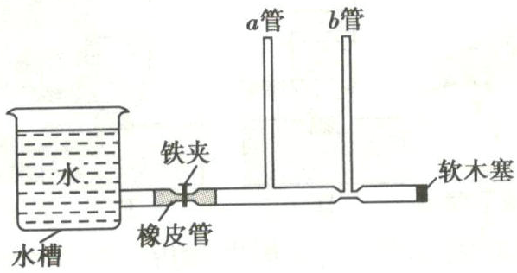为探究液体的某些性质，小明设计了如图所示的玻璃装置。首先向水槽里灌满水，松开铁夹后，水流入a、b两管，待稳定后，a、b两管中水面高度ha_____hb（填“>”、“<”或“＝”），其原因是____________________；随后拔去右端的软木塞，装置中的水立即向外涌出，此时a、b两管中水面高度ha′______hb′（填“＞”、“＜”或“＝”），其原因是__________  
   ________________________。

**三、作图题与简答题（**16题2分，17题2分，共4分）

1. 请画出容器中，水对B点的压力。  
     
   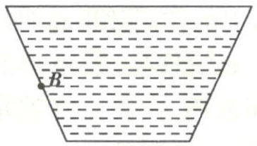
2. 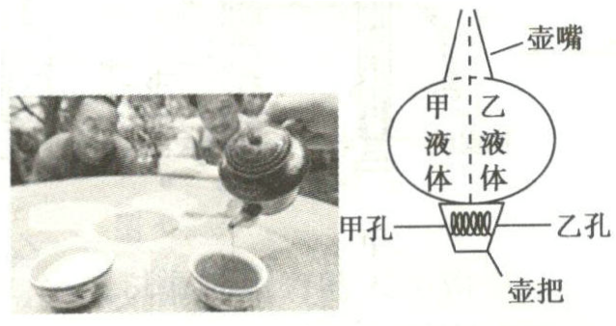“九曲鸳鸯壶”相传最早是由楚国郑袖为方便服药而命人精心制作而成，酒壶中间有一隔断，将壶一分为二，一边装酒，一边装药，后来被奸佞之人用于毒害他人，造成了很多宫廷冤案。如图是鸳鸯壶的外形和俯看结构图，图中显示壶内空间被分隔右心房两部分，都能与壶嘴相通，且在壶把处各有一个小孔与外界连通。如需只倒出甲液体时应怎样做，并解释此时乙液体不会流出的原因。

**四、实验探究题**（18题12分，19题9分，共21分）

1. 在探究“压力的作用效果与哪些因素有关”实验中，小聪在平底的矿泉水瓶中装水后，分别放在海绵和砖块上进行实验，实验过程中的情景如图所示（已知B、C两图中瓶内的水是满的）。  
     
     
     
     
     
   ⑴实验过程中，通过观察__________来比较矿泉水瓶对海绵的压力作用效果。  
   ⑵要探究压力的作用效果与受力面积的关系，可以选用如图中______两次实验，结论：当压力大小相等时，受力面积越______（选填“大”或“小”），压力的作用效果越明显。  
   ⑶比较C、D、E三次实验，可得的结论：当受力面积相等时，压力越______（选填“大”或“小”），压力的作用效果越明显。  
   ⑷你认为能否通过分析A、B两次实验现象得出压力作用效果与压力大小的关系？______（选填“能”或“不能”）。理由是______________________________。

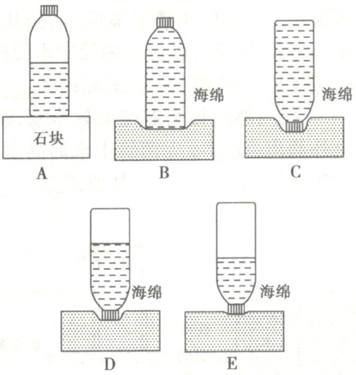

1. 如图甲所示是用来研究液体压强的压强计，用于挤压压强计金属盒上的橡皮膜时，U形管的______（填“左”或“右”）侧的液面会下降，形成高度差。  
   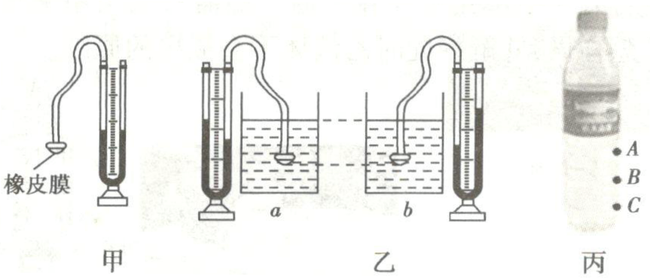  
     
     
     
     
     
   ⑴小明将压强计放入液面相平的a、b两种不同液体的相同深度处，现象如图乙所示，则两种液体的密度大小关系是ρa______ρb（填“＞”、“＝”或“＜”）。  
   ⑵如图丙所示，小明在一个装满水的矿泉水瓶的侧壁开了三个大小相同的孔，你认为水喷射距离最大的是______（填字母）孔。

**五、科普阅读题**（20题8分，21题13分，共21分）

1. 带鱼生活在深海中，长期承受巨大的压力，已经习惯了。水底的压力比岸上大得多，带鱼上岸后，由于压力急减，它的内脏膨胀爆裂，就会导致死亡，因此我们见不到活的带鱼。假如一条带鱼全身面积面积约800cm2,生活在200m深的海洋里。（海水密度取1×103kg/m3,g取10N/kg）求：  
   ⑴带鱼受到的压强  
   ⑵它周身受到的压力。
2. 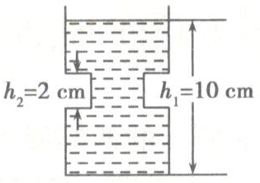如图所示，质量为1kg的剖面工字形的容器放在水平桌面，上、下部的横截面积均为100cm2，中部横截面积为50cm2，中部高度为2cm，其中装有  
   900g、深度为10cm的某种液体（gbc 10N/kg）求：  
   ⑴容器对水平桌面的压强大小；  
   ⑵液体对容器底部的压强大小。

☺☺☺☺☺☺☺☺☺☺☺☺☺☺☺☺☺☺☺☺☺☺☺☺☺☺☺☺☺☺☺☺☺☺☺☺☺☺☺☺☺☺☺

**【参考答案】**

1. D
2. C
3. D
4. A
5. C
6. B
7. 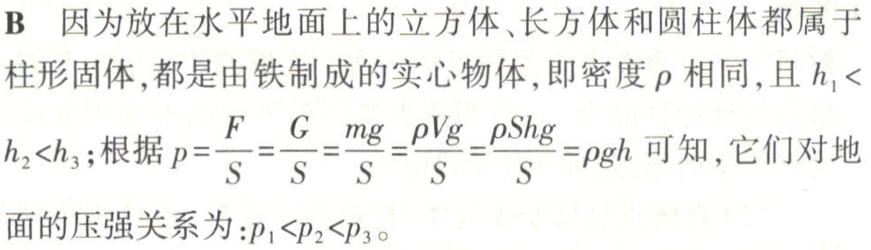
8. 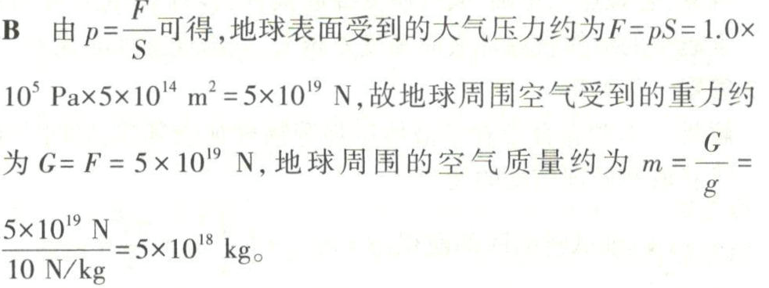
9. 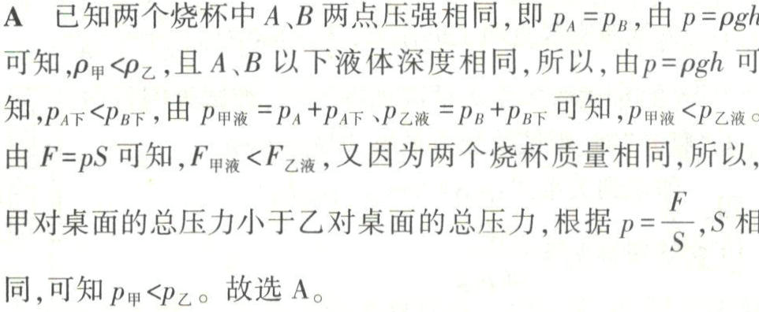
10. 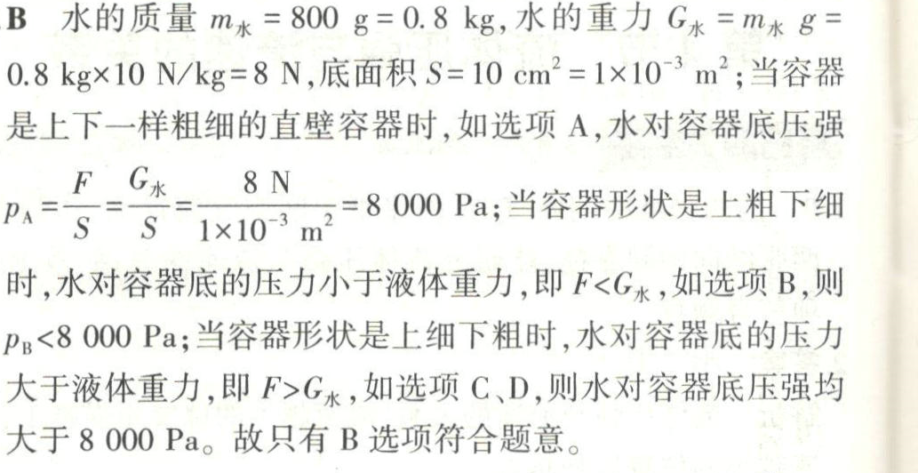
11. 压 压强  
    【解析】 将老夫妇身上的背包和摄影设备拿走后，他们对淤泥地的压力减小。  
    根据p=F/S，渔夫平趴在淤泥地上增大了受力面积S，在F一定时，压强p减小。
12. 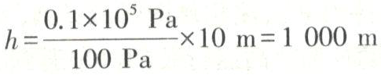1000  
    【解析】 此时飞机上的大气压比地面上的大气压低0.1×105Pa，飞机的飞行  
      
    高度
13. ⑴老鼠怎么被吸进去了 用力吹气，使罩内的气体流动速度增大，压强减小，小于罩外的大气压，压力差使老鼠被吸进去了   
    ⑵连通器
14. 750 低于  
    【解析】 图中750mm才是水银柱的高度，它产生的压强与大气压大小相等；标准大气压下水银柱的高度为760mm，故此时的气压小于标准大气压，水的沸点低于100℃。
15. ＝ 液体不流动时，连通器内液面相平 ＞ b管下方细，水的流速大，压强小  
    【解析】 由图可见，a管和b管上端开口，底部连通，二者构成了连通器，松开铁夹稳定后两管中水面等高；拔掉右端的软木塞后，水会向外涌出，由于b管下方较细，水的流速较大，产生的压强较小，所以b管中水面比a管中水面低。
16. 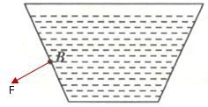如图所示  
      
      
      
      
      
    【解析】水对B点的压力是垂直于容器壁向外的。
17. 如需只倒出甲液体时，应用手堵住乙孔 用手堵住乙孔，甲孔与外界连通，乙孔与外界大气压隔绝。倒液体时，甲液体在重力的作用下从壶中流出，而乙液体在外界大气压的作用下不会流出。
18. ⑴海绵的凹陷程度 ⑵B、C 小 ⑶大 ⑷不能 A、B中受压材料不同  
    【解析】⑴实验过程中，通过观察海绵的凹陷程度来比较矿泉水瓶对海绵的压力作用效果。  
    ⑵要探究压力的作用效果与受力面积的关系，要控制压力相同，可以选用B、C两次实验，结论：当压力大小相等蟛，受力面积越小，压力的作用效果越明显。  
    ⑶比较C、D、E三次实验，可得的结论：当受力面积相等时，压力越大，压力的作用效果越明显。  
    ⑷因A、职受压材料不同，故不能根据凹陷程度来比较矿泉水瓶对海绵的压力作用效果。
19. 左 ⑴＜ ⑵C  
    【解析】 手挤压橡皮膜时，手对橡皮膜有压强，此压强被空气传递给U形管左侧的液柱，所以左侧液柱下降，右侧液柱上升，形成高度差；⑴在乙图中，压强计的金属盒在两种液体的相同深度，但在b液体中U形管液面高度差更大，说明受到的压强更大。由公式p=ρgh可以看出：ρa<ρb；⑵瓶子中盛有水，密度一定，由图知A、B、C三点，C点水的深度最大，根据公式p=ρgh可知，装满水后，C点压强最大，所以口喷射的距离最大。
20. 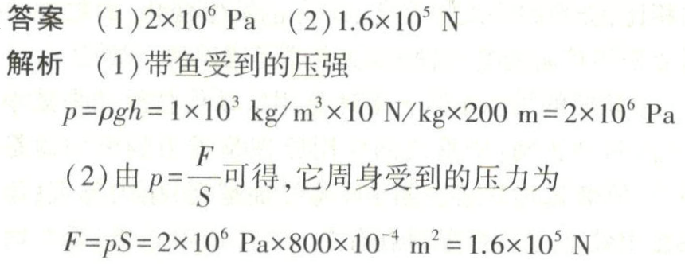
21. 